Муниципальное бюджетное дошкольное образовательное учреждение «Детский сад общеразвивающего вида № 328» городского округа Самара

Образовательный маршрут для родителей
«Лыжный спорт»
Выполнила: воспитатель
Шеянова Олеся Владимировна

Уважаемые родители!
Наступило прекрасное время года - зима! Это время зимних забав и конечно же катания на лыжах. А что вы и ваш ребенок знает об этом виде спорта? Задумались? Вашему вниманию предлагается данный образовательный маршрут, следуя по которому, вы и ваш ребенок сможете узнать много интересного о лыжном спорте.
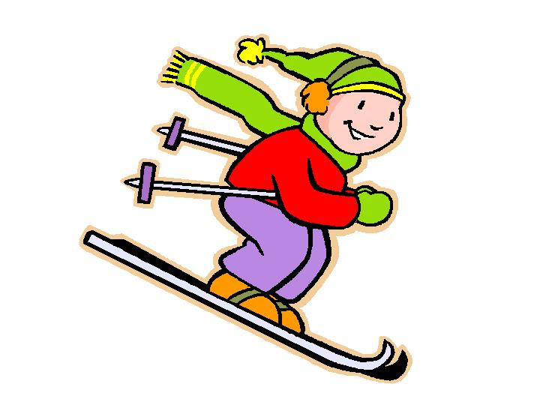
Шаг 1. «Мотивация».
Предложите ребенку посмотреть мультфильм «Снежные дорожки»
http://my.mail.ru/mail/elenathome/video/441/893.html
После просмотра побеседуйте по вопросам:
- В какое время года катаются на лыжах?
- Почему нельзя кататься на лыжах летом?
- Почему мультфильм называется снежные дорожки, и как эти дорожки называются на самом деле?
- Зачем лыжникам палки?
Но на самом деле роль палки еще более велика, чем вы думаете. Палки нужны не просто для того, чтобы стоять. Палки – очень важный и тонкий инструмент. Когда лыжник осваивает поворот на параллельных лыжах, правильное владение палкой становится вещью важной и обязательной.
Во-первых, сам укол палкой в начале поворота служит сигналом тому, чтобы начать вращательное движение лыж.
Во-вторых, палка служит как бы осью поворота, и когда лыжник ощущает эту «ось», в своей собственной руке, он может правильно рассчитать свои усилия, необходимые для того, чтобы выполнить именно такой поворот, какой был задуман.
И, в-третьих, конечно, палка помогает сохранить равновесие и служит опорой лыжнику в том случае, если он слишком сильно наклонился внутрь поворота.

В древние века лыжники перемещались с одной палкой. Палка или рогатина была универсальным инструментом — опора при пешей ходьбе, тормоз при спуске и оружие в случае нападения. Сто с лишним лет назад «лыжебежцы» решили, что с двумя палками передвигаться удобнее. В то время палки делали из подручной древесины, затем — из экзотического бамбука.
В 1937 году австрийский горнолыжник Отто Ланг, измученный постоянно расслаивавшимися бамбуковыми палками, уговорил американскую фирму, производившую клюшки для гольфа, сделать стальные стержни. Для того времени это был очень прогрессивный шаг, но развернуться на полную мощность помешала Вторая мировая война. Однако уже к 1950 году стальные палки стали горнолыжным стандартом.

Шаг 2. «Лыжи». 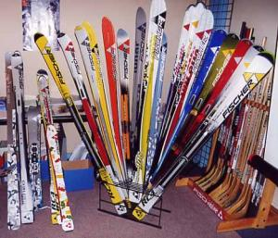
Откуда же появились лыжи?
В далекие исторические времена добывать пищу, передвигаться от одного поселения к другому зимой по глубокому снегу было немыслимо без специальных приспособлений для ног, увеличивающих площадь опоры, позволяющих легко и свободно, преодолевать снежные сугробы в полях, лесах, горах. Так зародилась вынужденная потребность в создании лыж — одного из самых удивительных изобретений первобытного человека.
История лыж насчитывает несколько тысячелетий, что подтверждают наскальные рисунки в пещерах Норвегии, сделанные около 7000 лет назад. Началось все с того момента, когда человек обнаружил, что привязав к ногам две деревяшки особой формы, можно быстрее перемещаться по заснеженным полям и лесам во время охоты. Много веков спустя, ориентировочно в середине XVI века, лыжи стали использоваться армиями скандинавских стран, немного позже военных поставили на лыжи и в России.
Более подробно ответ на этот вопрос вы найдете из статьи http://subscribe.ru/group/na-zavalinke/6001637/

Также советую вам вместе с ребенком посмотреть эту презентацию
http://ppt4web.ru/prezentacii-po-fizkulture/istorija-sozdanija-lyzh-i-razvitija-lyzhnogo-sporta.html
После просмотра задайте ребенку вопросы:
- Для чего изначально появились лыжи?
- Какими были первые лыжи?
- Какие бывают лыжи?
В помощь вам предлагаю еще одну презентацию : http://www.myshared.ru/slide/539450/

Шаг 3. «Виды спорта на лыжах».
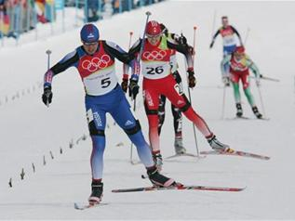
Лыжный спорт - один из самых массовых видов спорта, культивируемых в Российской Федерации. Наибольшей популярностью в силу доступности и характера воздействия на организм пользуются лыжные гонки на различные дистанции. Занятия этим видом спорта являются важным средством физического воспитания, занимают одно из первых мест по своему характеру двигательных действий.
В большинстве районов нашей страны, где зима продолжительная и снежная, занятия лыжами - один из самых доступных и массовых видов физической культуры. Физическая нагрузка при занятиях на лыжах очень легко дозируется как по объёму, так и по интенсивности. Это позволяет рекомендовать лыжи как средство физического воспитания для людей любого возраста, пола, состояния здоровья и уровня физической подготовленности.
Выполнение умеренной мышечной работы с вовлечением в движение всех основных групп мышц в условиях пониженных температур, на чистом морозном воздухе заметно повышает сопротивляемость организма к самым различным заболеваниям и положительно сказывается на общей работоспособности. Прогулки и походы на лыжах в красивой лесистой и разнообразной по рельефу местности доставляют положительное влияние на нервную систему, умственную и физическую работоспособность.
Лыжный спорт включает в себя несколько самостоятельных видов спорта: лыжные гонки, биатлон, прыжки на лыжах с трамплина, двоеборье, горнолыжный спорт. По этим видам спорта есть правила проведения соревнований и предусмотрено присвоение разрядов и званий в соответствии с требованиями Единой спортивной классификации. Это стимулирует систематические занятия и рост спортивных достижений лыжников. Названные виды лыжного спорта включены в программы чемпионатов и Кубков мира, зимних Олимпийских игр.
Предлагаю вместе с ребенком посмотреть следующее видео, оно поможет вам подробнее ознакомиться с лыжным спортом и его видами: http://rutube.ru/video/a5c4ac1f1325c98c45a5d717865fe8cf/
Поговорите с ребенком о том, какой вид лыжного спорта ему понравился больше всего и почему.
Обратите внимание на некоторые факты:
- Когда впервые были соревнования по лыжному спорту?
- Когда лыжный спорт появился в нашей стране?
- Как одеты лыжники?
Предложите ребенку нарисовать вид лыжного спорта, который ему понравился, помогите ему в этом, если он затрудняется.
Шаг 4. «Одежда лыжника».
Как одеваются лыжники и что нужно одевать на лыжную прогулку?
Это вы узнаете, пройдя по этой ссылке: http://ru.wikihow.com/%D0%BA%D0%B0%D0%BA-%D0%BE%D0%B4%D0%B5%D0%B2%D0%B0%D1%82%D1%8C%D1%81%D1%8F-%D0%B4%D0%BB%D1%8F-%D0%BA%D0%B0%D1%82%D0%B0%D0%BD%D0%B8%D1%8F-%D0%BD%D0%B0-%D0%BB%D1%8B%D0%B6%D0%B0%D1%85

Ну вот и закончился наш образовательный маршрут. Надеюсь, что он помог вам узнать больше о лыжах, о лыжных видах спорта.
Чтоб крепким и здоровым быть,
Надо спорт вам полюбить.
Занимайтесь, не ленитесь,
И со спортом подружитесь.
До скорых встреч!!!

